Plate-forme de rencontres immobilières

Mon projet :
Plate-forme de mise en relation entre acheteurs/locataires vu sous le prisme du profil acheteur/locataire a contrario avec les site d'immobiliers actuels qui mettent en avant le bien immobilier.

Dans un contexte de retournement du marché en faveur des acheteurs (marché baissier
Il s'agit de mettre à disposition des propriétaires de biens immobiliers une plate-forme de vente/location pour leur(s) propriété(s).
Acheteurs :
Les acheteurs de bien immobiliers créent un profil « acheteur » qu'ils renseignent des informations les concernants :
Informations personnels :
- Genre
- Nom, Prénom, Avatar
- Situation maritale
- Age
- Profession
Projet immobilier :
- Description du bien recherché (Appartement, Maison, Localisation ….......)
- Type de recherche (Achat, Location, Primo-accédants, Investissement...)
Profils financier :
- Budget
- Détail de financement
…

Vendeurs :
Les vendeurs créent un profil « vendeur » dans lequel ils renseignent une fiche d'informations personnels et peuvent ajouter une fiche biens par propriété à vendre ou à louer.
Les vendeurs disposent d'un moteur de recherche performant ou d'un Guidedtour leurs permettant la sélection d'acheteurs ou locataires auxquels ils peuvent soumettre leurs biens.

Les courtiers créent un profil « courtier » dans lequel ils renseignent une fiche d'informations et déclinent les avantages de leurs services de courtage (réseaux de courtiers, courtiers sur internet, courtiers indépendants).
Les courtiers disposent d'un moteur de recherche performant ou d'un Guidedtour leurs permettant la sélection d'acheteurs auxquels ils peuvent soumettre des propositions de financement adaptées à leur profil financier.

3 dimensions sont à considérer :

Les phases :
Expression de besoin, analyse, conception et mise en œuvre.

Les aspects :
Structurels et comportementaux.

Les niveaux :
Contenu, navigation et présentation.

Etapes de la méthode :

- Modélisation des besoins fonctionnels
  - Diagramme des cas d’utilisation
  - Diagramme d’activités
- Modélisation du contenu
  - Diagramme de classes
  - Diagramme d’états
- Modélisation de la navigation
  - Diagramme de la structure de navigation
  - Diagramme d’accès
- Modélisation de la présentation

Les acteurs :
- « Acheteurs »: personnes qui cherchent un bien immobilier dans le but de l’acquérir.
- « Locataires » : personnes qui cherchent un bien immobilier dans le but de le louer.
- « Vendeurs »: personnes qui cherchent à vendre un bien immobilier.
- « Agents »: spécialistes de la mise en vente ou location d'un bien immobilier.
- « Courtiers »: spécialistes en prêt immobiliers, chargé par un emprunteur, d'obtenir les meilleurs conditions d'emprunt auprès d'un organisme financier.
- « Administrateurs » : responsable de la plate-forme.

Les besoins fonctionnels :

Créer un profil « Acheteur »
Créer un profil « Locataire »
Créer un profil « Vendeur »
Créer un profil « Agent »
Créer un profil « Courtier »
Chercher un «...»

Technologies employés :

Le projet utilise le langage Java ainsi que le Framework SpringSource. Ce framework permet d'architecturé l'application avec le patron de conception MVC.
Le projet est développé grâce à Spring Tool Suite (Eclipse).
Le projet Maven est utilisé pour gérer le projet et ses dépendances.

Les extensions Spring Webflows et Spring Social sont utilisées, la première pour les assistants (Stéréotype UWE GuidedTour) et la seconde pour la connexion au réseaux sociaux (Facebook, Linkedin …)
Les sources sont hébergées sur Github et le gestion d’intégration continue travis-ci est utilisé.

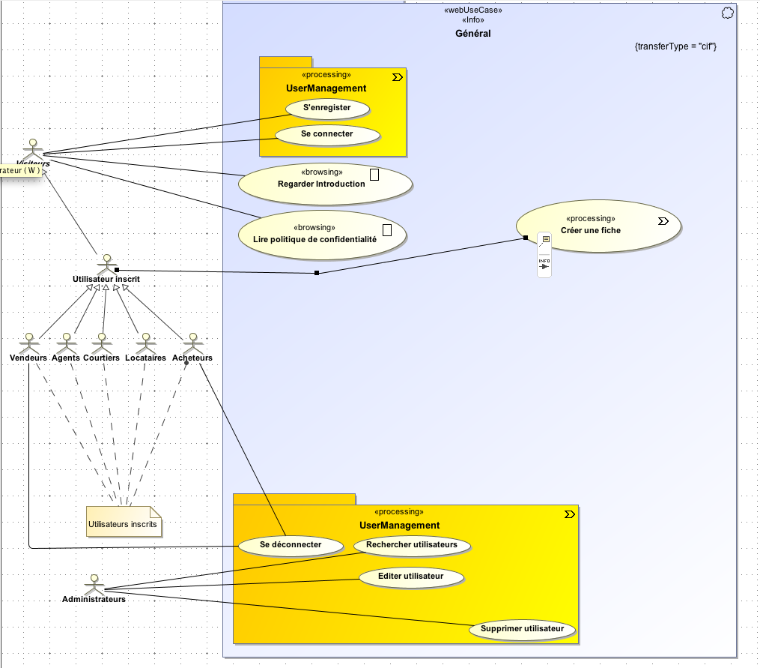

Modèle-Vue-Contrôleur

